Předmět | Český jazyk
Vyučující 6. AB | Lucie Valušková | lucie.valuskova@seznam.cz

MLUVNICE - ČÍSLOVKY
1, přečíst v učebnici str. 106 – 112 (hlavně žluté rámečky!!!)
2, ústně co nejvíc cvičení z učebnice str. 106 – 112
3, učebnice – test str. 113 (odeslat na e-mail bude oznámkováno)
4, PS 52/2, 53/4, 5, 6, 56/1 (odeslat na e-mail)

SLOH – popis osoby
1, str. 170 – žlutý rámeček – udělat výpisky do sešitu (odeslat na e-mail)
2, str. 171/2 – písemně do sešitu (odeslat na e-mail bude oznámkováno)
3, 3. slohová práce – popis mého pokoje – vyberu po příchodu do školy a oznámkuji
- Na samostatný list papíru nakresli náčrtek tvého pokoje a poté svůj pokoj popiš – při popisu si zvol směr např. zprava doleva a popiš, co vše v pokoji máš … popisuj ve větách a nezapomeň k podstatným jménům přidávat vhodná přídavná jména, nezapomeň na barvy, materiály, výzdobu pokoje, …
- Tvoje práce musí mít úvod (stačí jedna věta), vlastní popis (nejméně 10 vět) a závěr(stačí jedna věta)

LITERATURA – jedná se o 3. četbu (4. knihu budete odevzdávat v červnu dle dohodnutého rozpisu, který jsme si řekli v září – máte zapsáno v sešitě na deskách)
1, číst knihu – jakoukoliv
2, vypracovat 3. mimočítankovou četbu – protože nemáte pracovní list, vypracujete na volný list papíru dle následující osnovy: 1, jméno autora
2, název knihy
3, nakladatelství
4, počet stran
5, literární žánr
6, hlavní postavy a jejich vlastnosti (aspoň 3 a vysvětlit je)
7, jaká postava se ti nejvíc líbila a proč
8, stručný děj (maximálně 10 vět – neopisovat z knihy)
9, čím tě knížka oslovila, co by sis chtěl z knihy zapamatovat (opiš z knihy)
10, komu bys knihu doporučil a proč
11, obrázek

ZADANÉ ÚKOLY ODESLAT NEJPOZDĚJI DO PÁTKU (17. 4. 2020) NA E-MAIL lucie.valuskova@seznam.cz

Předmět | Dějepis
Vyučující 6. AB | Radka Prskavcová | prskavcova@skolanavalech.cz

Dějepis - Pracuj s učebnicí s. 68 – 70 vypracuj následující otázky – vypracované pošli na e-mail radka.prskavcova@seznam.cz do 17.4.

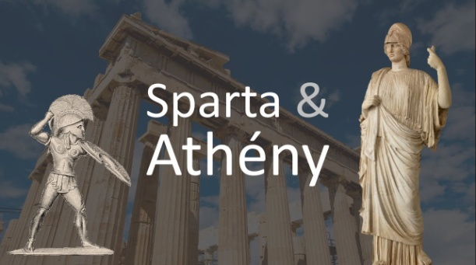
Nejvýznamnější městské státy – Athény a Sparta
- Jak získal městský stát Athény své jméno?

- Co je Akropolis?

- Kdo byl Solón a jaký zákon prosadil?

- Vysvětli pojem demokracie:

- Napiš, v čem se athénská demokracie lišila od naší demokracie?
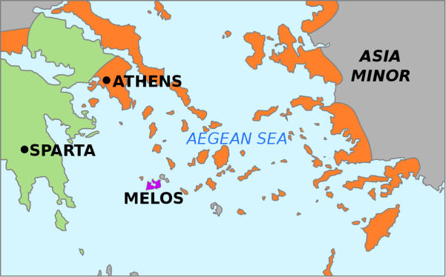

- Jak se v Athénách hlasovalo o přijetí zákonů?

- Co je střepinový soud a jak probíhal?

- Komu se v Athénách dostávalo vzdělání a v jakých oblastech?

- O Athénách můžeme říct, že byly demokratickým státem – jak bys označil městský stát Spartu?

- Jak ve starověké Spartě probíhala výchova chlapců?

- Jak ve starověké Spartě probíhala výchova dívek?
Předmět | Matematika
Vyučující 6. A | Jan Dvořák | dvorak@skolanavalech.cz (WhatsApp 774310084)
Vyučující 6. B | Petr Krňák | petr.krnak@seznam.cz, krnak@skolanavalech.cz

Opakování: rýsování jednoduchých geometrických útvarů, výpočet obvodu a obsahu.
Omlouváme se za chybu v zadání minulého týdne, u druhého cvičení jsme v poslední větě zaměnili název bodu Z za C.
Tento týden bychom rádi dostali jako zpětnou vazbu vypracované úlohy v bodě 3. Nemusíte opisovat zadání, stačí vypracovat na papír.
Pokud to jde, tak název každého poslaného souboru prosím přejmenujte - doplňte příjmením žáka. Děkujeme
- Online podpora – odkazy zkopírujte do internetového vyhledávače
Čtverec
Obvod a obsah (4 minuty) https://www.youtube.com/watch?v=xLBfIC0DHYw
Obdélník
Obvod a obsah (5 minut) https://www.youtube.com/watch?v=wSsEjftzwt0
Trojúhelník
obsah (3 minuty) https://www.youtube.com/watch?v=hVQSaTHx-0w
obvod (4 minuty) https://www.youtube.com/watch?v=2z64GnWkVoA
- Učebnice, pracovní sešit – příklady na procvičení toho, co nám nejde
Výpočet obvodů a obsahů: učebnice 1 63/ 3, 5, 7
Vzorečky, které vám pomohou: učebnice 1 str. 56 a str. 61
- Pro zvídavé a zdatné s prací na počítači:
Doporučujeme internetovou aplikaci Geogebra, kterou naleznete na tomto odkaze https://www.geogebra.org/geometry, lze ji stáhnout i do telefonu z Googleplay (Geogebra geometrie). V této aplikaci si můžete vyzkoušet rýsování nanečisto v počítači, nebo s její pomocí, splnit některé cvičení v pracovním sešitě.
Dobrovolný úkol: Zvládneš udělat to co pan učitel na obrázku? Pokud zvládneš i jiné obrazce, klidně se pochlub. Těšíme se na vaše výtvory.
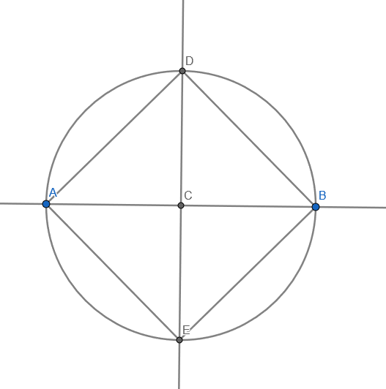
- Úlohy k odevzdání a poslání mailem – vypracuj na papír a pošli zpět

- Narýsuj čtverec MNOP s délkou strany a = 5,4cm. Vypočítej jeho obvod a obsah.
- Vypočítej obvod a obsah trojúhelníku, který vidíš na obrázku. Jak tento trojúhelník nazýváme?
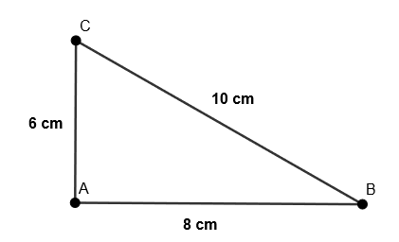

- Rodina Novákových si postavila domeček na travnatém pozemku, tak jak je znázorněno na obrázku.
32 m
60 m
Travnatý pozemek

15,5 m
20,3 m

Domek
Domek

a, Vypočítej, kolik rodina Novákových utratí za oplocení pozemku, jestliže cena jednoho metru oplocení stojí 265 Kč.

b, Vypočítej velikost travnaté plochy, která není zastavěná. (tzn. Jaká část plochy je zeleně vybarvená.) Výsledek zaokrouhli na celé číslo.

Předmět | Fyzika
Vyučující 6. AB | Jan Dvořák | dvorak@skolanavalech.cz (WhatsApp 774310084)

Opakování: Žáci by měli být schopni převádět jednotky (délky, obsahu) a vypočítat aritmetický průměr měření.
Důležité tento týden je správně vyplnit převody jednotek a splnit úkol.
- Online podpora – (odkazy zkopírujte do internetového vyhledávače)
Převody délky (3 minuty) - https://www.youtube.com/watch?v=9gdtWCR7JAs
Převody obsahu (4 minuty) - https://www.youtube.com/watch?v=KyqlI6llR0E
Aritmetický průměr (3 minuty) - https://www.youtube.com/watch?v=fei07aW1ltA
Převody jednotek si můžete procvičit zde - https://www.onlinecviceni.cz/exc/pub_list_exc.php?action=show&class=6&subject=Matematika&search1=07.+P%C5%99evody+jednotek#selid
- Teorie –
Žáci mohou při řešení úkolů používat učebnici nebo sešit.
Pomoc v učebnici najdou:
Tabulka pro převod jednotek délky: str. 13
Tabulka pro převod jednotek obsahu: str. 22
Návod jak spočítat aritmetický průměr: str. 15

- Příklady k vypracování – pošlete zpět na e-mail, nebo přes WhatsApp

- Převeď jednotky délky:
51 cm = mm | 5 780 m = km
1 190 cm = m | 0,56 dm = mm
76,2 dm = cm | 378, 5 m = km
853 dm = m | 0,002 km = cm
0,02 m = cm | 420 mm = dm
32 300 m = km | 8,54 dm = cm
52 mm = dm | 0,25 m = mm

- Převeď jednotky obsahu:
120 cm² = dm² | 8 360 m² = a
0,5 m² = dm² | 0,78 km² = ha
2 500 mm² = dm² | 240,5 a = ha
5,2 cm² = mm² | 75 500 a = km²
300 cm² = dm² | 120 a = m²
0,35 cm² = mm² | 0,03ha = m²
1 200 mm² = dm² | 150 000 m² = ha

- Vyber si jeden úkol, proveď měření a výsledky s výpočty zaznamenej na papír.
a, Změř výšku všech členů své rodiny (sebe, mámu, tátu, sourozence, ….) v centimetrech a vypočítej aritmetický průměr všech měření.
b, Změř délku jedné stěny tvého pokojíčku alespoň pětkrát. Výsledky uveď v centimetrech a vypočítej aritmetický průměr měření.

Předmět | Přírodopis
Vyučující 6. AB | Petr Krňák | petr.krnak@seznam.cz, krnak@skolanavalech.cz

Domácí příprava od 6. 4. do 17.4. 2020 (čtvrtý a pátý týden)
Podívej se na video (7 minut): Hmyz - základní charakteristika a zástupci
https://www.youtube.com/watch?v=h_JrdxHX4Zk&list=PLgBAACtNuM-64BYz1-o0N81hvEr38xtDY
Zapiš si do sešitu na novou stránku nadpis „Hmyz“.
Zapiš otázky a ve filmu hledej odpověď, kterou do sešitu zapíšeš:
- Kde hmyz v přírodě nenajdeme?
- Kolik má hmyz párů končetin?
- Co můžeme rozeznat na hlavě hmyzu?
- Jak vypadá ústní ústrojí motýlů? K čemu slouží?
- Jak se liší larva od dospělého jedince?
- Čím se vyznačuje řád brouků?
Pokud se ti podaří poslat odpovědi (foto, do mailu apod.), můžeš se těšit na jedničku. Jinak provedu kontrolu sešitu po příchodu do školy.
Badatelský úkol č. 2. Dobrovolný, ne každý to zvládne. Minule jste měli ulovit foto mnohonožky nebo stonožky. Na to máte ještě týden. Děkuji všem badatelům za pěkné fotografie. Jednička vás nemine. Tentokrát se pokuste najít jakýkoliv hmyz a vyfotit jej. Následujících 14 dní má být teplo, tak určitě nějaký lezoucí nebo létající hmyz objevíte.
Maximálně 2 fota do mailu, aby to šlo odeslat a přijmout. Za každý druh máš 1. Pokud mi napíšeš do mailu, kde přesně jsi lovil a co si myslíš, že je to za živočicha, ještě ti přidám další 1.
Po prohlédnutí pusť živočicha zpět a místo vrať do původního stavu.
Poslední termín na zaslání fotografií učiteli je 24.dubna. krnak@skolanavalech.cz, nebo petr.krnak@seznam.cz

Předmět | Zeměpis
Vyučující 6. AB | Jana Veselá | vesela@skolanavalech.cz

Tento týden budu chtít, abyste si opsali tyto výpisky do sešitu – vyfocené mi je poslali na můj e-mail.
Začínáme s biosférou, budeme si popisovat vegetační pásy na Zemi. Zjistíme, kdo kde žije a proč. Tento týden první dva vegetační pásy. Začínáme na rovníku. Postupně se dostaneme až na póly.
U každého vegetačního pásu máte odkazy, jsou to krátká videa. Po zhlédnutí si budete moci lépe představit probíraný vegetační pás.

BIOSFÉRA
Živý obal Země. Vše živé – fauna -zvířata, flora - rostliny.
Vegetační pásy: v závislosti na podnebných pásech, pohoří, mořských proudech,….(proto nejsou tak pravidelné jako podnebné pásy)
- Tropický deštný prales: na rovníku
Plíce planety – největší lesy, výroba kyslíku
Horko, mokro, husté porosty stromů
Mnoho živočichů i rostlin (orangutan, gorila, šimpanz, jaguár, papoušek, hadi, hmyz, opice,….)
Problém kácení lesa
https://www.youtube.com/watch?v=64qe5btNZiE
- Savany střídání období dešťů a sucha
Čím dál od rovníku, tím méně deště, přechází postupně v pouště
Ohromné travnaté plochy, ojedinělé stromy (baobab)
Mnoho býložravců – žirafa, zebra, slon, hroch, nosorožec, antilopa, gazela, pakůň) a šelem – lev, gepard, hyena, levhart ,..
https://www.youtube.com/watch?v=wO2_myD6Jbc&t=25s
https://www.youtube.com/watch?v=_0Kca05JWfE&list=PLtd8RCm-vPEAHxZhkkEVHJk6aa-opsdgl&index=2
Předmět | Anglický jazyk
Vyučující 6. AB | Šárka Kánská | kanska@skolanavalech.cz
 | Jana Muhlfeitová | muhlfeitova@skolanavalech.cz
 | Dominik Šenkýř | senkyr@skolanavalech.cz
 | Jana Veselá | vesela@skolanavalech.cz

Opakování látky:
Vypracovat si cvičení Grammar and Vocabulary and Listening and Test Project English Fourth Edition Level 2, Unit 3 na stránce
https://elt.oup.com/student/project/level2/unit1/?cc=cz&selLanguage=cs
Tento týden se budeme věnovat minulému času prostému. Budeme pouze opakovat minulost slovesa být WAS/WERE
Vypracovat pracovní list a odeslat do 17.4. 2020 svému učiteli na jeho e-mailovou adresu.

Pro lepší procvičení využij tyto odkazy:
https://www.youtube.com/watch?v=O3FdGPehN-E&t=14s
https://www.youtube.com/watch?v=kvuWQXR84Xo&t=4s

Nezapomínej si procvičovat slovíčka, která patří k jednotlivým lekcím. Už bys je měl/la všechny znát, ale…

Pracovní list Anglický jazyk do 17.4.
Jméno a příjmení:________________________, třída:____________________
- Odpověz na tyto otázky:
- Were you ill yesterday?
- Was your dad at work on Monday?
- Were you in the cinema at the weekend?
- Was your brother/sister happy last week?
- Were you at school last month?
- Přelož tyto věty do AJ:
- Byl jsem včera v kině.
- Byl jsi tam s Jirkou?
- Ne, Jirka nebyl v kině.
- Jirka byl nemocný.
- Byl jsem tam s Petrem.

